體育活動成果記錄表
活動名稱：109學年度第一學期市長盃排球賽
活動時間：109年10月31日  至11月1日日 | 活動地點：大雅國中
參與人員：文華女排
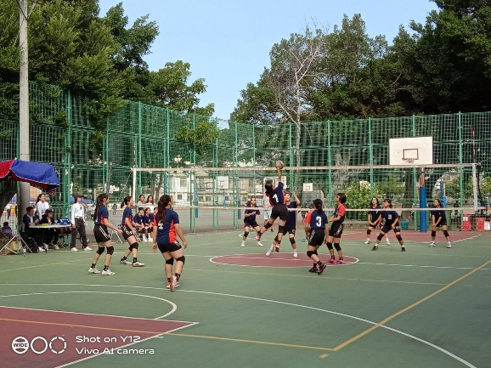 | 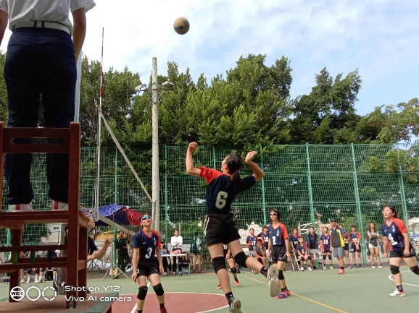
- 照片說明：  攻擊 | - 照片說明：  攻擊
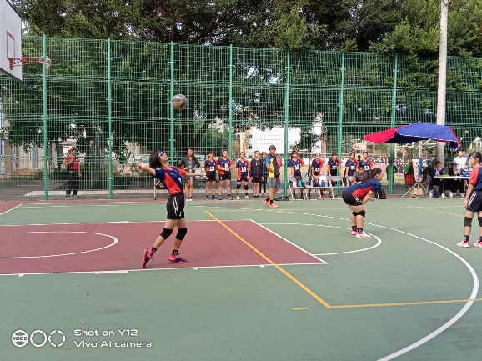 | 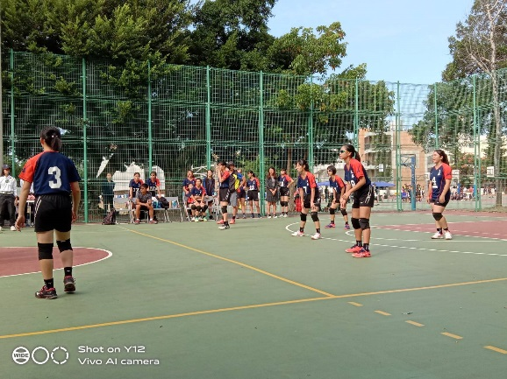
- 照片說明：  發球 | - 照片說明：  預備接發球
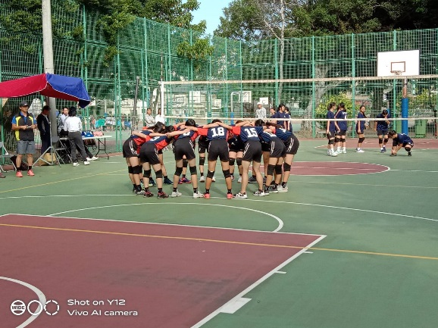 | 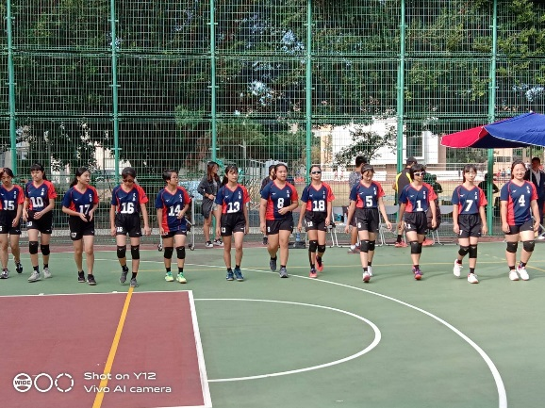
- 照片說明：  賽前喊聲 | - 照片說明：  列隊

